Инструкция по получению telegram Id и hash

* Зарегистрируйтесь в Telegram через официальное приложение.
* Войдите в свой аккаунт Telegram: https://my.telegram.org.
* Перейдите в раздел «Инструменты разработки API» и заполните форму.
* Вы получите базовые адреса, а также параметры api_id и api_hash, необходимые для авторизации пользователя.
* На данный момент к каждому номеру можно подключить только один api_id.

<https://my.telegram.org/auth>

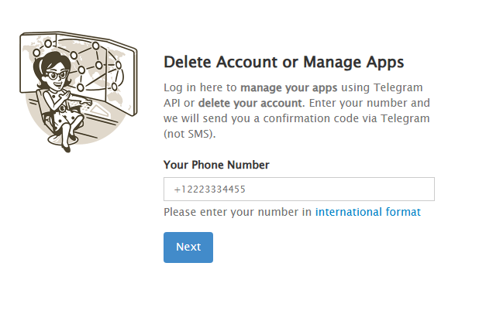

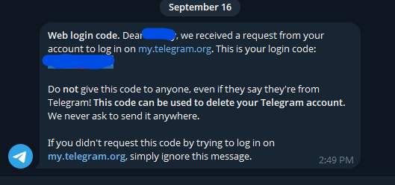

Скопируйте полученный секретный код и вставьте в форму

|  |  |
| --- | --- |
|  |  |

Переходим в [API development tools](https://my.telegram.org/apps)

Не забудьте дать название проекту, далее скопируйте ваш id и hash:

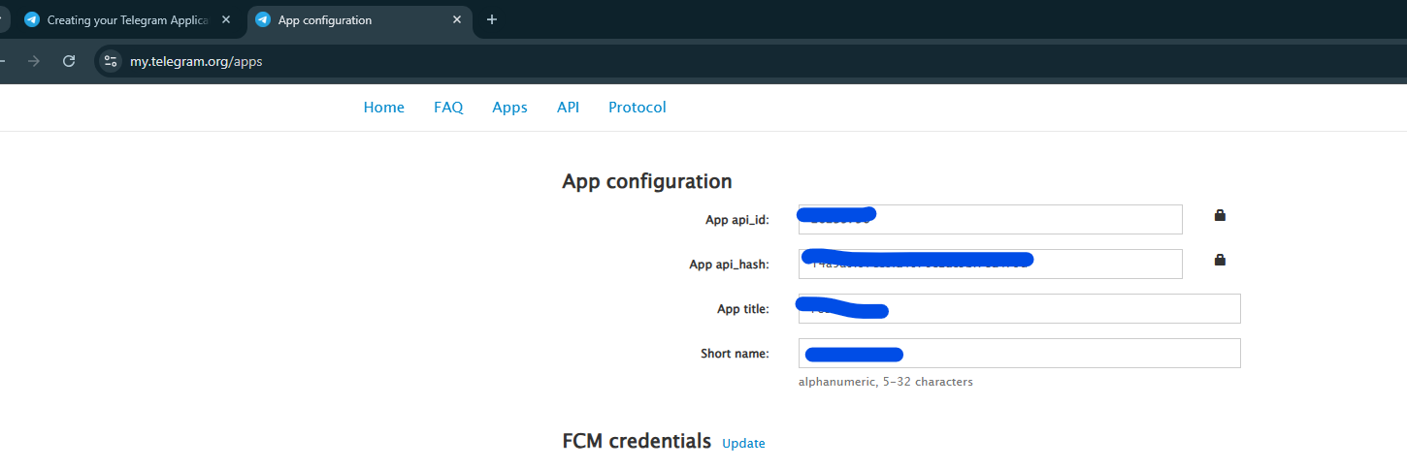

Введите данные в приложение

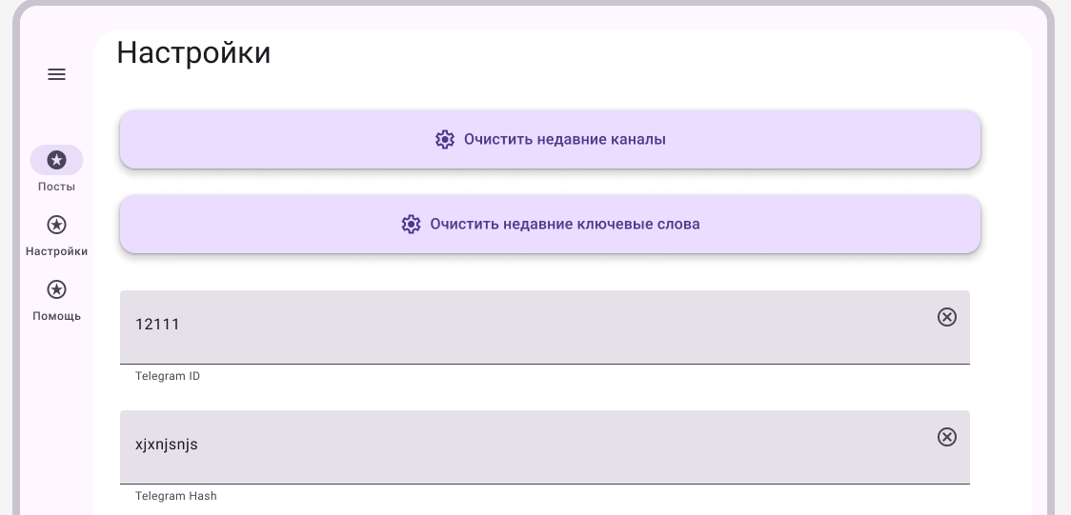

При использовании приложения не забудьте подтвердить в смартфоне, что это именно вы используете приложение.

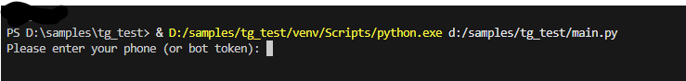

Введите номер в консольное приложение и подтвердите вход через смартфон.